Välkommen till Pedodontisektionens Vårkurs 2020
Falun 14-15 Maj

Socialtjänstens arbete kring barn och unga
- Förhållningssätt, anmälningsplikt, olika risk- och skyddsfaktorer mm. Magnus Nordahl o Linda Eriksson, socialtjänsten Falun
Kulturkrockar
- Utifrån ett integrationsperspektiv och ur socialtjänstens perspektiv. Eva-Len Strandberg, socialtjänsten Falun
Tandvårdsrädsla
- Lena Wallmark, leg psykolog, NPF-coach
Amelogenesis imperfecta, AI
- Gunilla Pousette, ötdl, Med.Dr
Årsmöte för pedodontisektionens medlemmar
Besök i Falu gruva. Middag.

Kursavgift: 4000: - för medlem i STF och pedodontisektionen. 5200: - för icke medlem. I kursavgiften ingår dag 1: fika, lunch, middag. Dag 2: fika. Förtur ges till medlemmar i pedodontisektionen.
Anmälan till: Mary Grace Sabado. mary-grace.sabado@sll.se Sista anmälningsdag 20 03 16. Uppge namn, e-post
medlemsnummer (för lägre kurskostnad), klinik, fakturaadress, kostnadsställe samt ev. matallergi.
Logikostnad tillkommer och bokas av var och en via Hotel Bergmästaren, Falun. 023–701 700, uppge bokningskod GR3990 Pedodontisektionen
För frågor: Sekr. Ing-Marie Carlander ing-marie.carlander@vgregion.se Tel:0736-147177

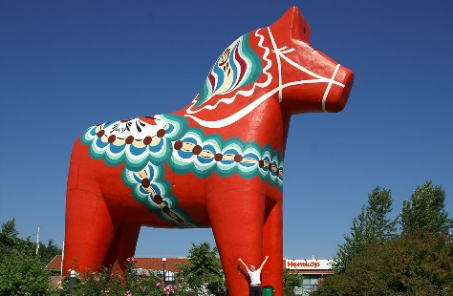
Det här fotot av Okänd författare licensieras enligt CC BY-SA

FÖLJ OSS PÅ: https://svetf.se/sektionen-for-pedodonti/ eller Facebook gruppen Barntandvård/Pedodonti

